INSPIRADA NO DESERTO: A ZENITH REVELA A SUA PRIMEIRA EDIÇÃO LIMITADA DO DEFY EXTREME, ACOMPANHADA DE UMA SÉRIE EXCLUSIVA DE FOTOGRAFIAS DA AUTORIA DE KOUROSH KEYNEJAD

20 de outubro de 2021, Paris: A Zenith celebra o lançamento da primeira edição especial do seu cronógrafo mais robusto até à data, o DEFY Extreme Desert, com o famoso fotógrafo de natureza Kourosh Keynejad. Exprimindo a beleza em bruto do ambiente do deserto através dos seus olhos e da sua objetiva, a Zenith e Kourosh reúnem-se para apresentar obras originais e nunca antes publicadas pelo fotógrafo, inspiradas no relógio elementar. As fotografias serão reveladas e vendidas durante uma tournée de exposição, com início na FIAC em Paris, passando depois pelo Dubai e por Tóquio antes do fim do ano.

Para a primeira edição especial do robusto DEFY Extreme, a Zenith aventurou-se por territórios desconhecidos, o que resultou numa criação que é tanto uma obra da relojoaria de precisão quanto uma peça de arte para usar. Inspirado nas paisagens inóspitas e selvagens do deserto, o DEFY Extreme Desert representa a reinvenção mais artística do monolítico cronógrafo de 1/100 de segundo e o primeiro de uma série de modelos DEFY EXTREME em desenvolvimento, inspirados em ambientes extremos. Com uma caixa em titânio, o Defy Extreme Desert evoca o infinito horizonte arenoso de forma singular e inédita. O componente que protege os botões, bem como a luneta dodecagonal, são trabalhados a partir do olho de falcão, uma pedra preciosa de quartzo macrocristalina e azul-acinzentada que tem o nome da ave de rapina que acompanhou os nómadas do deserto durante séculos, elevando-se acima do horizonte e simbolizando determinação e resistência. Quando polida, a pedra pode parecer fluida devido ao seu brilho, evocando a miragem de um oásis sob o escaldante sol do deserto. O trabalho manual de tal pedra exótica numa parte integral da complexa estrutura da caixa é algo nunca antes tentado em qualquer relógio. Como cada pedra é singular e exibe cores ligeiramente diferentes e estruturas fibrosas, cada um dos 50 relógios DEFY Extreme Desert são essencialmente uma peça única.

O mostrador aberto do DEFY Extreme Desert revela o mecanismo interno do movimento El Primero 21, com um vidro de safira colorido para os contadores e indicador de reserva de marcha numa tonalidade quente de bege-castanho, índices e ponteiros luminescentes bege e contadores de cronógrafo aplicados em tom a combinar. A complementar o look desta peça conceptual encontra-se a bracelete em Velcro preta resistente e a bracelete em borracha bege, que se podem trocar facilmente pela bracelete em titânio utilizando o mecanismo de troca rápida de braceletes na parte de trás da caixa.

"O DEFY Extreme Desert capta a grandiosidade majestosa e a beleza inspiradora dos planaltos áridos e das montanhas arenosas." Exclamou Kourosh Keynejad sobre a edição DEFY Extreme Desert.

Após anos a viajar sozinho pelos destinos mais extremos e remotos do mundo, retratando-os em imagens deslumbrantes, o fotógrafo Britânico a viver na Califórnia construiu a sua reputação através de imagens de cortar a respiração, que realçam a beleza nunca vista da natureza selvagem. Este é o primeiro projeto do artista com uma marca. Graças à partilha dos valores ecológicos da conservação, sustentabilidade e diversidade ambiental, a ligação foi natural e imediata. Tal como a Zenith combina tradição e inovação para marcar o futuro da relojoaria, Kourosh joga com a luz e a cor para criar imagens que tocam o público e reproduzem profundamente os temas e as mensagens que impulsionam o seu trabalho.

"A única verdadeira constante na minha área é o sol. Usa-se para controlar os dias e é ele quem pinta o mundo de luz. Os elementos e o clima são sempre imprevisíveis, mas o sol nasce sempre. Nasce à hora. Põe-se à hora. Nunca se atrasa. Quando a Zenith me apresentou a ideia de uma colaboração, desde logo pensei que não poderia haver melhor combinação. A precisão do tempo e da luz são essenciais para tirar uma excelente fotografia. Com um ótimo planeamento e a engenharia perfeita dos relógios Zenith, eu nunca perco o meu momento." Partilhou Kourosh Keynejad sobre o trabalho com a Zenith.

"Há algum tempo que acompanho o trabalho do Kourosh e devo dizer que fico sempre deslumbrado pela forma como consegue transportar-nos para estes locais longínquos e intocados, revelando uma faceta da natureza que de facto nunca conhecemos ou simplesmente ignorámos. O que é fantástico no Kourosh é que enquanto alcança o estrelato, também promove a consciencialização quanto às questões e desafios ambientais que todos temos de enfrentar." Partilhou o CEO da Zenith, Julien Tornare.

A par do lançamento da edição DEFY Extreme Desert, Kourosh capturou um conjunto de imagens exclusivas para a Zenith, inspiradas no cronógrafo evocativo e assinalando a primeira vez que o artista participa num projeto de fotografia para uma marca. Incluindo nove imagens em três trípticos intitulados "Wind Carved Canyons", "Deserted Dunes" e "Starry Nights", as fotografias foram tiradas nos quatro desertos da América do Norte: Os desertos Great Basin, Mojave, Sonora e Chihuahuan. Ao longo das próximas semanas e dos próximos meses, as fotografias podem ser descobertas durante uma tournée de exposição, com início na FIAC em Paris, passando depois pelo Dubai e por Tóquio antes do fim do ano. As fotografias originais serão vendidas durante as exposições. O DEFY Extreme Desert já está disponível em todas as boutiques Zenith no mundo e também na loja online.
ZENITH: O CÉU É O LIMITE.

A Zenith existe para inspirar todas as pessoas a perseguirem os seus sonhos e a tornarem-nos realidade, contra todas as probabilidades. Após a sua fundação em 1865, a Zenith tornou-se a primeira manufatura relojoeira na aceção moderna do termo e os seus relógios têm acompanhado figuras extraordinárias que sonharam mais alto e conseguiram alcançar o impossível, desde o voo histórico de Louis Blériot sobre o Canal da Mancha até ao salto em queda livre estratosférico e recordista de Felix Baumgartner. A Zenith está também a destacar mulheres visionárias e pioneiras, no passado e no presente, celebrando os feitos alcançados e criando a plataforma DREAMHERS, onde as mulheres podem partilhar as suas experiências e inspirar outras mulheres a concretizar os seus sonhos.

A Zenith usa exclusivamente movimentos desenvolvidos e manufaturados internamente em todos os seus relógios. Desde a criação do El Primero em 1969, o primeiro calibre de cronógrafo automático do mundo, a Zenith desenvolveu a mestria na complicação com ainda mais precisão, capaz de medições com uma precisão de 1/10 de segundo nas linhas Chronomaster mais recentes e de 1/100 de segundo na coleção DEFY. A Zenith tem vindo a moldar o futuro da relojoaria suíça desde 1865, acompanhando aqueles que ousam desafiar-se a si próprios e a quebrar barreiras. Agora, é a sua vez de atingir o céu.

EDIÇÃO DEFY EXTREME DESERT
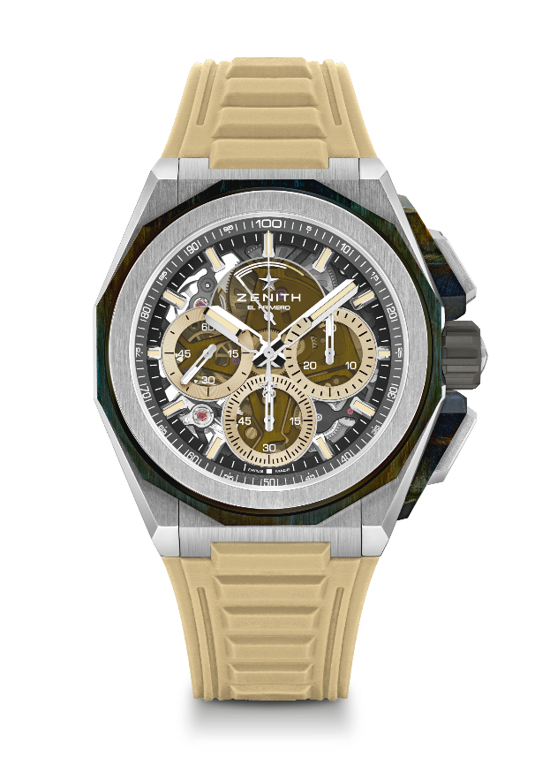
Referência: 95.9200.9004/77.I204

Pontos principais: protetores dos botões e luneta fabricados em pedra de olho de falcão
Design mais forte, ousado e poderoso. Design mais forte, ousado e poderoso, movimento de cronógrafo com precisão de 1/100 de segundo, assinatura dinâmica exclusiva de uma rotação por segundo para o ponteiro de cronógrafo, 1 escape para o relógio (36 000 VpH – 5 Hz), 1 escape para o cronógrafo (360 000 VpH – 50 Hz), cronómetro certificado, novo sistema de braceletes intercambiáveis, 2 braceletes incluídas: 1 em borracha com fecho desdobrável e 1 em Velcro. Mostrador em vidro de safira, coroa de rosca. Edição limitada de 50 exemplares.
Movimento: El Primero 9004, automático
Frequência: 36 000 VpH (5 Hz)
Reserva de marcha: mínimo de 50 horas
Funções: horas e minutos no centro. Pequenos segundos às 9 horas. Cronógrafo com precisão de 1/100 de segundo: ponteiro de cronógrafo central que dá uma volta a cada segundo, contador de 30 minutos às 3 horas, contador de 60 segundos às 6 horas, indicação da reserva de marcha do cronógrafo às 12 horas.
Acabamentos: placa principal em preto no movimento + massa oscilante especial em preto
com acabamentos acetinados
Preço: 21900 CHF
Material: titânio escovado e pedra de olho de falcão
Estanqueidade: 20 ATM
Diâmetro: 45 mm
Espessura: 15,40 mm
Mostrador: vidro de safira colorido com três contadores em cor bege
Índices das horas: revestidos a ródio, facetados e revestidos com Superluminova bege
Ponteiros: revestidos a ródio, facetados e revestidos com Superluminova bege
Bracelete e fivela: triplo fecho extensível em titânio e bracelete em titânio microjateado. Também inclui uma bracelete em borracha bege e uma bracelete em Velcro® preta.

